山東遊後心得 302 李奇儒

[四面荷花三面柳，一城山色半城湖]這是我們這趟旅程的所在地──濟南的千古絕句。踏出濟南機場大門，雖然這不是我第一次來到中國，但這卻是我首次以一個中華文化朝聖者的身分踏上這片廣闊的大地，期望能在明媚風光中尋獲與課本相呼應的人生道理；在文化古蹟中見證先人風骨，讓自已對中華文會能有更深一層的體悟。

(一) 登泰山
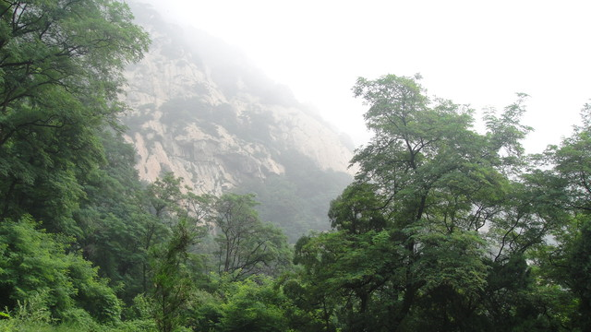
泰山為中國道教文化聖地之一，歷代以來有許多皇帝曾在泰山舉行封禪儀式，足見古中國對神靈的尊崇及長生的嚮往。我們一行人由泰山山腰緩緩而上，途中除了峰迴路轉，愈行愈險的泰山十八盤奇景外，最令我目不轉睛的莫過於挑著重擔，赤著上身，穿梭於來往人群中，健壯而又有著蒼老神情的挑伕大哥，邁開步伐，為了生計不得不將險峻的山路石階走的像步於平地一般快，這是過了十多年生活無虞的學子時光的我所無法想像的日子。
登上山頂，一覽眾山小的情懷油然而生，過去在學業上對分數；在競賽場上對勝負的執著，頓時煙消雲散，腦中只有對山間美景的感動，雲霧繚繞，層巒相疊，心中的悸動直到撘纜車緩緩滑下山才漸漸平息。

(二) 遊黃河
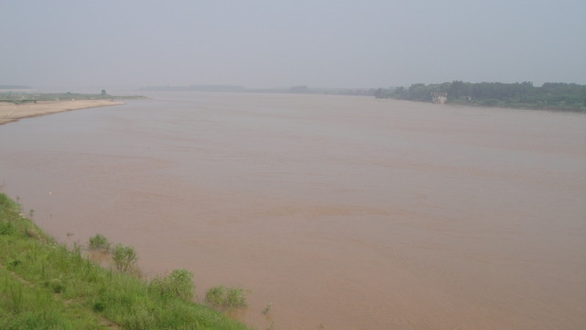
王之渙的涼洲詞寫到[黃河遠上白雲間]今日有幸得以一飽眼福，雖是身在黃河的下游，壯麗的風光仍不在話下。在走進黃河邊的同時，大家紛紛拿出空寶特瓶，想將一些孕育中華文化的母親河的泥沙及水帶回留念，或是種植草木，或是密封保存，希望能將黃河的生生不息分享給在台灣的親友們。
抓一把黃河的泥沙，從指頭間傳來一股沁涼，滑膩的觸感到了心頭上卻化作溫暖，就像孩子在母親懷抱中熟睡的安心感。景物間傳達而來的訊息，比之課本字裡行間的冰冷敘述，相差十萬八千里，也許這會是一生中唯一一次親眼瞧見黃河的流動，但深印在心田的感動，我想不管過了多久也不會淡忘。

(三) 孔府、孔廟參訪
[欞星門的牌坊是孔廟的第一座門，將孔子比做天上的星宿，望人們尊孔如尊天]......。
隨著講解員精闢的說明，我們逐漸踏入孔廟，從莊嚴而肅穆的建築，一座座高揭的牌坊，我感覺到歷經悠久時代考驗仍屹立不搖的儒家文化。在這之前國學講堂上，劉教授花了一些時間簡述了孔子的思想，當然，儒家的思維及文化是就算費盡一生也只能略窺一二的深厚學問。而我們能做的就是在人生中好好努力，將所學運用於生活中。讓生活這塊砥礪石逐漸將我們心中的明鏡擦亮，好使傳頌千年的文化不帶偏頗的再流傳下去。
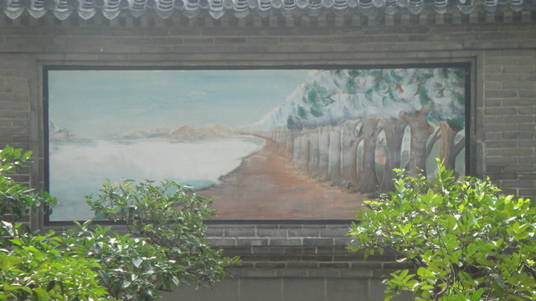
孔府家園這張透視的畫，一百八十度內，看到的都是康莊大道向著自己，象徵[天不絕人路]以及出口處的自然奇景[五柏抱槐]似乎在表達著聖賢思想是永遠充滿希望與勉人融洽相處的。

步出桃園機場大廳，結束了長達六天五夜的文化之旅，滿載著從名山勝水間吸收到的體悟、聖賢思想再一次的醍醐灌頂，最重要的是看到了山東當地人文發展與建設。有少年宮許多興趣極早受到啟發及栽培的垂髫孩童，雄偉的奧體中心，濟南一中及山東大學優秀的同儕及學長姐。
這次的活動很感謝台辦的精心策劃，讓我們能對齊魯的風土民情有更深的了解，也很感激不辭辛勞帶領我們學生一行人的成功高中國文科教師們，讓我在即將步入大學殿堂前能多帶些人生智慧，也預祝下一屆的「齊魯風，兩岸情」兩岸中學生交流夏令營能圓滿成功，使兩岸的學生都有所成長及收穫。

